2015年10月高等教育自学考试全国统一命题考试
高级财务会计试卷
(课程代码00159)
一、单项选择题(本大题共20小题，每小题l分，共20分)[本科目答案页面导航：http://zk.ikaoti.cn/zikao.htm]
在每小题列出的四个备选项中只有一个是符合题目要求的，请将其选出并将“答题卡”
1．对于以人民币作为记账本位币的企业，下列交易或事项中，不属于外币交易的是
A.以80万元人民币兑换美元
B.以20万美元购入原材料一批
C.为建造一项固定资产借款2000万美元
D.以60万元人民币支付美国子公司员工的薪酬
2.下列外币报表折算方法中，最有利于保持原外币报表各项目之间比例关系的是
A.时态法
B.现行汇率法
C.流动与非流动项目法
D.货币性与非货币性项目法
3．某企业2013年度利润总额为2000万元，其中包括本年收到的国库券利息收入20万
元，全年实发工资600万元，均为税法认定的合理职工薪酬，企业所得税税率为25％。
假设不考虑其他因素，该企业2013年应交所得税为
A.345万元
B.495万元
C.500万元
D.505万元
4．下列各项中，属于主要报告形式下分部会计信息披露内容的是
A.分部收入
B.分部所有者权益
C.分部会计政策及其变更
D.分部间转移价格确定及其变更
5．在编制中期财务报告时，对会计年度中不均匀发生的费用的处理，下列说法正确的是
A.费用发生时不予确认和计量，但在中期财务报告中预提或待摊
B.费用发生时不予确认和计量，不在中期财务报告中预提或待摊
C.费用发生时予以确认和计量，并在中期财务报告中预提或待摊
D.费用发生时予以确认和计量，不在中期财务报告中预提或待摊
6．企业衍生金融负债公允价值的增加额应记入
A.“衍生工具”科目的借方
B.“衍生工具”科目的贷方
C.“投资收益”科目的借方
D.“投资收益”科目的贷方
7．权益结合法下，合并方以发行新股作为对价取得的被合并方净资产的入账价值是
A.合并方发行新股的股票面值
B.合并方发行新股的市场价值
c。被合并方净资产的公允价值
D.被合并方净资产的账面价值
8.非同一控制下的企业合并中，确定被购买方资产公允价值时，下列说法错误的是
A.原材料以购买日账面价值确定
B.货币资金以购买日的账面价值确定
C.有活跃市场的固定资产以购买日的市场价格确定
D.有活跃市场的金融工具以购买日的市场价格确定
9.母公司将子公司的资产、负债和当期损益按所有权比例合并计入合并财务报表，这一做
法体现的合并理论是
A.实体理论
B.母公司理论
C.所有权理论
D.控制权理论
10．非同一控制下编制控制权取得日合并财务报表时，合并资产负债表中盈余公积项目列
示的是
A.母公司的盈余公积
B.子公司的盈余公积
C.母公司与子公司盈余公积之差
D.母公司与子公司盈余公积之和
11．在连续各期合并财务报表的编制中，内部债权债务抵消不涉及的报表项目有
A.应收账款
B.营业收入
C.应付账款
D.未分配利润—一年初
12．某母公司和子公司个别财务报表中“营业成本”项目的金额分别是60000元和40000
元，合并工作底稿中“营业成本”项目抵消分录贷方发生额为20000元，则“营业成本”项目的合并数是
A。60000元
B.80000元
C.100000元
D.120000元
13．收益是企业在一定时期全部收人超过成本费用支出和损失的剩余数额，以财务资本维
护为基础确定的收益属于
A.营业收益
B.经济收益
C.会计收益
D.持有资产收益
14．通货膨胀会计特有的计量原则是
A.资产、负债以现时价格计量
B.资产、负债以历史成本计量
C.资产以成本与市价孰低计量
D.资产以成本与可变现净值孰低计量
15．一般物价水平会计中，非货币性项目会计数据的换算调整公式是
A.名义货币计价的会计数据×基期一般物价指数
B.名义货币计价的会计数据×当期一般物价指数
C.名义货币计价的会计数据×当期一般物价指数／基期一般物价指数
D.名义货币计价的会计数据×当期一般物价指数／期初一般物价指数
16．下列会计方法中，属于一般物价水平会计特有的是
A.计算实物资产的持有损益
B.编制通货膨胀会计利润表
C.计算货币性项目购买力损益
D.编制通货膨胀会计资产负债表
17．企业期初存货1000件、账面单价l80元；本期销售600件、销售单价240元，现时成本单价200元。在现时成本会计下，企业本期应确认
A.已实现持产损益l2000元，未实现持产损益8000元
B.已实现持产损益l2000元，未实现持产损益24000元
C.已实现持产损益24000元，未实现持产损益16000元
D.已实现持产损益36000元，未实现持产损益24000元
18．在现时成本会计中，按照实物资本维护的观念，对于因通货膨胀而使资产现时价格增加的部分，应当
A.作为购买力损益确认
B.作为现时成本营业收益的组成部分
C.视为未来重置该项资产所必需发生的追加成本
D.作为企业资本维护的准备金，计入利润表中的“现时成本收益”
19．企业进行清算时，原有会计假设不发生变化的是
A.会计主体
B.持续经营
C.会计分期
D.货币计量
20．甲企业进行破产清算，转让原有偿取得的土地使用权，转让收入300万元，按收入的5％缴纳营业税，取得成本为200万元，累计摊销120万元，通过银行以土地使用权转让所得支付职工安置费用100万元，则甲企业应计入清算损益的金额是
A.105万元
B.109万元
C.120万元
D.200万元
二、多项选择题(本大题共l0小题，每小题2分，共20分)[[微信公众号：ikaoti]
卡”的相应代码涂黑。未涂、错涂、多涂或少涂均无分。
21．根据我国企业会计准则规定，对外币资产负债表进行折算时，下列项目应采用交易发生时即期汇率的有
A.实收资本
B.资本公积
C.银行存款
D.短期借款E．未分配利润
22．下列各项中，与甲企业存在关联关系的有
A.甲企业的母公司
B.甲企业的联营公司[[微信公众号：ikaoti]
C.为甲企业提供贷款的银行
D.对甲企业实施共同控制的投资方
E．与甲企业共同控制合营企业的合营者
23．融资租赁业务中承租人发生的下列支出，属于初始直接费用的有
A.印花税
B.差旅费
C.谈判费
D.履约成本E．或有租金
24．兴源公司拥有甲、乙、丙、丁公司表决权资本的比例分别为70％、51％、50％、20％，甲公司拥有戊公司表决权资本的比例为35％。甲公司连续2年亏损，乙公司按照破产程
序已进行清理整顿。假设不考虑其他影响因素，不应纳入兴源公司合并财务报表范围的有
A.甲公司
B.乙公司
C.丙公司
D.丁公司E．戊公司
25．编制合并财务报表时，抵消母公司投资收益涉及的子公司报表项目有
A.资本公积
B.提取盈余公积
C.少数股东权益
D.未分配利润——年末
E．对所有者(或股东)分配利润
26．在通货膨胀条件下，传统财务会计的局限性主要表现在
A.难以对企业的经营业绩作出正确评价
B.无法正确反映企业产权资本的维护情况
C.不能满足财务报表相关使用者的决策需要
D.企业经营过程中消耗的资产得不到应有的补偿
E．不能满足政府部门对国民经济进行宏观调控的需要
27．下列有关一般物价水平会计的表述中，正确的有[[微信公众号：ikaoti]
A.以历史成本作为计价基准
B.以等值货币作为计量单位
C.以财务资本维护为理论基础
D.以实物资本维护为理论基础
E．要求根据物价变动计算持产损益
28．一般物价水平会计中，属于货币性权益项目的有
A.普通股本
B.留存收益
C.资本公积
D.收取固定股利的优先股
E.有固定求偿权的优先股
29．关于现时成本会计报表的下列说法中，正确的有
A.现时成本利润表以名义货币为计价基准
B.现时成本会计报表主要包括资产负债表和现金流量表
C.现时成本利润表的格式与传统财务会计的利润表基本相同[最新年份咨询qq593777558]
D.财务资本维护观念下在现时成本利润表中反映持有资产形成的收益或损失
E．实物资本维护观念下的持有资产损益作为权益类项目在资产负债表中单独反映
30．下列各项中，属于破产清算会计工作内容的有
A.财产清查
B.编制清算会计报表
C.核算和监督清算费用的支付
D.核算和监督破产企业财产的变价
E．核算和监督破产企业财产的分配
三、简答题(本大题共2小题，每小题5分，共10分)
31．简述招股说明书与上市公告书的联系与区别。
32．简述融资租赁的认定标准。
四、核算题(本大题共5小题，每小题l0分，共50分)
33．20×3年9月11日，甲公司以每件l0欧元的价格购入A商品l0000件，已办理入库手续，货款未付，当日即期汇率El=RMB8。09。当年A商品已售出8000件，年末库存
2000件，国内市场尚无A商品供应，A商品在国际市场的价格已降至每件9欧元，20X
3年l2月31日的即期汇率为￡l=RMB8．25。假设甲公司外币业务采用交易发生日的
即期汇率折算，按月计算汇兑损益，不考虑税费等其他因素的影响。
要求：(1)编制商品购入日的会计分录。
(2)计算报表日“应付账款”账户产生的汇兑损益金额。
(3)计算报表日应计提的存货跌价准备并编制会计分录。
34．2013年12月甲公司购入成本为450000元的固定资产一台，当月投入使用，预计使用5年，预计净残值为0，会计上采用年限平均法计提折旧。按税法规定采用年数总和法计提折旧，假设税法规定的使用年限及净残值与会计相同，该公司各年末均未对该项固定资产计提减值准备。该公司适用的所得税税率为25％。
要求：填列暂时性差异及其对所得税影响数计算表，请将下表绘制在答题卡上作答。
暂时性差异及其对所得税影响数计算表
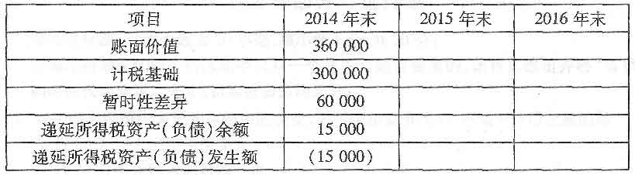
35．2013年9月1日，甲企业为规避持有存货V的公允价值变动风险，与某金融机构签订了一份衍生金融工具合同F，并将其指定为存货V的价格变化引起的公允价值变动风险
的套期。衍生金融工具F的标的资产与被套期项目存货V在数量、质量、产地和价格变
动方面相同。其他情况如下：
(1)2013年9月1日，衍生金融工具F的公允价值为零，存货V的账面价值和成本均为
400000元，公允价值为420000元；
(2)2013年12月31日，存货V的公允价值下降了40000元，衍生金融工具F的公允价
值上涨了30000元；
(3)2013年12月31日，甲公司以380000元的价格出售存货V，款项存入银行。假设
甲公司预期该套期完全有效，不考虑衍生金融工具的时间价值和相关税费。
要求：分别编制2013年9月1日和2013年12月31目的相关会计分录。
36．2013年7月113，甲公司发行面值l元、市价3元的普通股1200000股作为对价吸收合并乙公司，合并费用忽略不计。甲、乙两公司不存在任何关联关系，采用的会计政策
相同。甲、乙公司合并前的个别资产负债表如下：
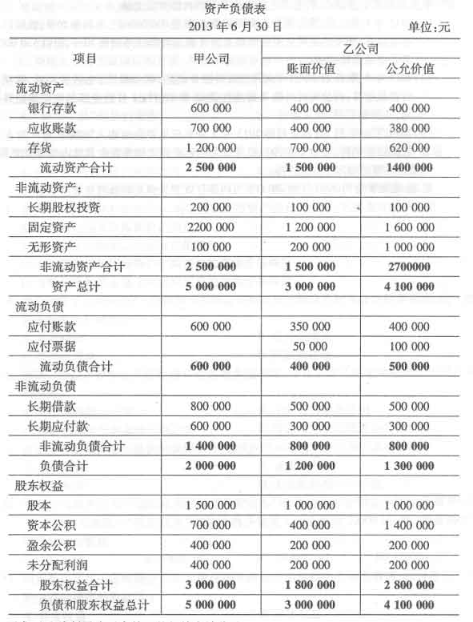
要求：(1)编制甲公司合并日的相关会计分录。
(2)计算甲公司合并后的资产总额和负债总额。
37.甲公司与其子公司乙、丙公司之间发生了下列内部存货交易：
(1)20t3年5月6日，甲公司向乙公司销售A商品600000元，毛利率20％，款项以银行
存款结算；当年乙公司从甲公司购入的A商品对集团外销售70％，售价550000元，
其余商品尚未销售。
(2)2013年8月12日，甲公司向丙公司销售B商品300000元，毛利率15％，款项以银
行存款结算；丙公司将所购8商品在2013年l2月31日前全部销售给集团外某公司。
(3)2014年6月30日，乙公司将2013年5月6日从甲公司购入的剩余30％的A商品
对集团外销售，售价250000元，甲公司与乙公司之问未发生其他内部存货交易。
假设上述售价均为不含税价格。
要求：编制甲公司2013年和2014年与内部存货交易相关的抵消分录。

